**Дата:** 09.05.22

**Клас:** 3 – Б

**Предмет:** *ЯДС*

**Вчитель:** Лисенко О. Б.

**Тема: *Хто є громадянами України***

**Мета**: розкрити зміст понять «громадянство», «громадянин», викликати інтерес до збереження та охорони навколишнього середовища; розвивати спостережливість, пам’ять, увагу, уміння порівнювати, класифікувати, самостійно робити висновки; формувати вміння використовувати фізичну карту України як джерело нових знань, виховувати пізнавальну самостійність, цілеспрямованість, виховувати толерантність, любов до своєї Батьківщини, ощадливе ставлення до природи.

**Хід уроку**

***Користуйтеся презентацією під час опрацювання даної теми уроку або відео уроком за посиланням:***

[**https://www.youtube.com/watch?v=feknrZAaOKs**](https://www.youtube.com/watch?v=feknrZAaOKs)

**1. Організаційний момент.**

***Приготуйте, будь ласка, все, що потрібно для уроку: підручник, зошит, ручку, олівці.***

***Старанно працюйте. Не забувайте робити хвилинки відпочинку та релаксації під час уроку.***

**2. Актуалізація опорних знань**

**1)Фенологічні спостереження. Вправа «Синоптик».**

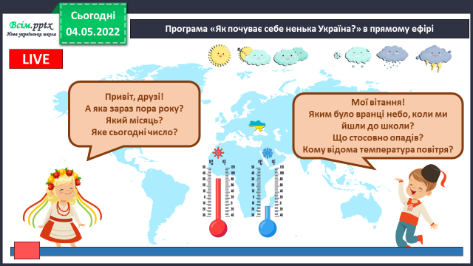***Дайте характеристику сьогоднішньому дню.***

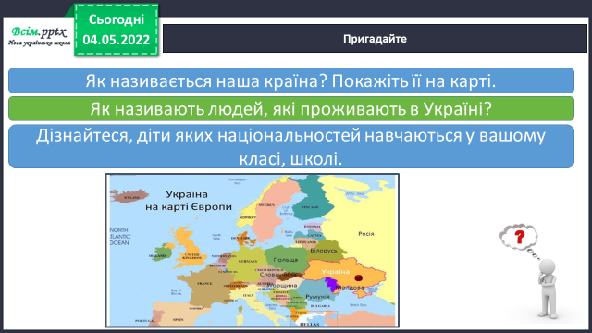

**2) Пригадайте.**

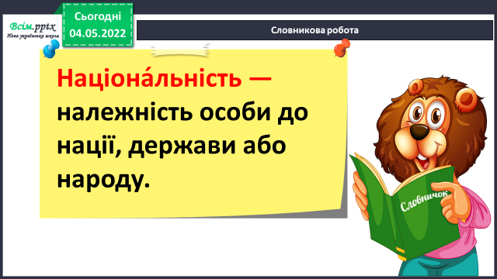***Словникова робота.***

**3. Повідомлення теми уроку.**

**- *Сьогодні ми дізнаємося Хто є громадянами України.***

**4. Вивчення нового матеріалу.**

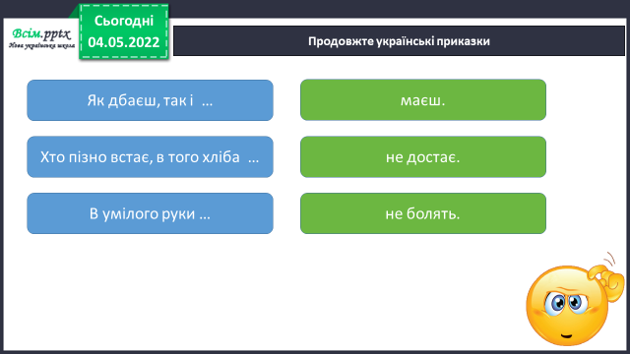**1) Робота з підручником ст. 118 - 119.**

**2) Продовжте українські приказки.**

**4) Поміркуй.**

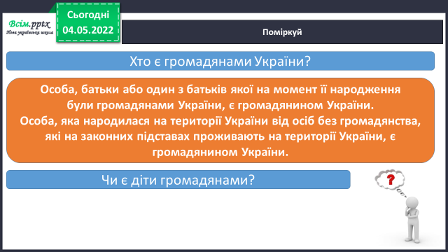

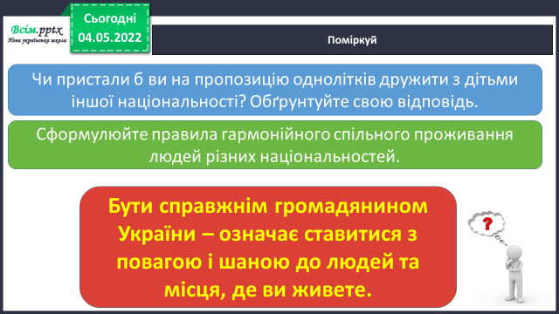**5) Робота з підручником ст.119.**

**Поміркуй.**

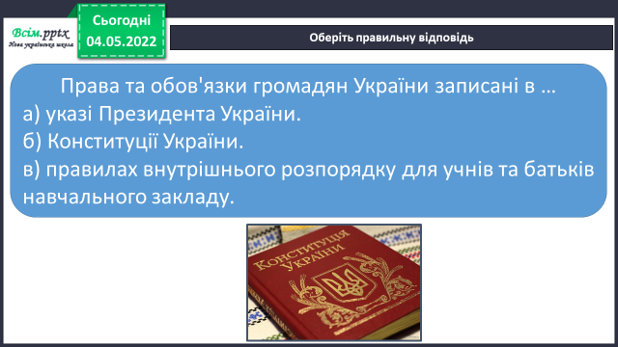**6) Оберіть правильну відповідь.**

**7) Перегляньте відео за посиланням:**

[**https://www.youtube.com/watch?v=Zy9DNc7VAa8**](https://www.youtube.com/watch?v=Zy9DNc7VAa8)

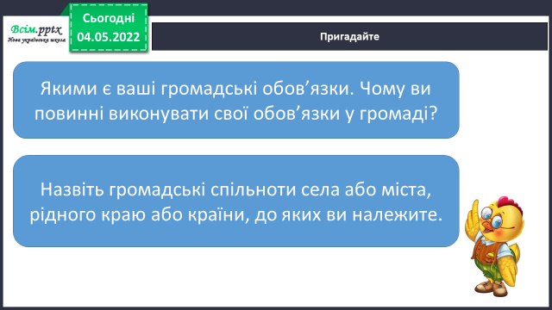**5. Закріплення вивченого.**

**1) Пригадайте.**

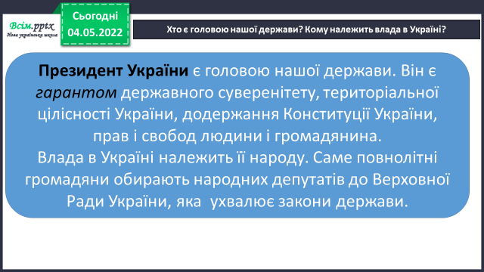**2)Хто є головою нашої держави? Кому належить влада в Україні?**

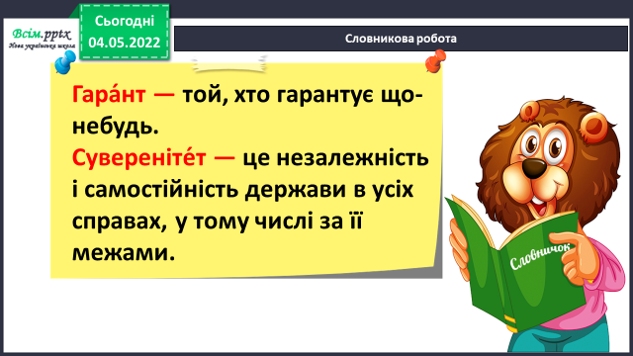***Словникова робота.***

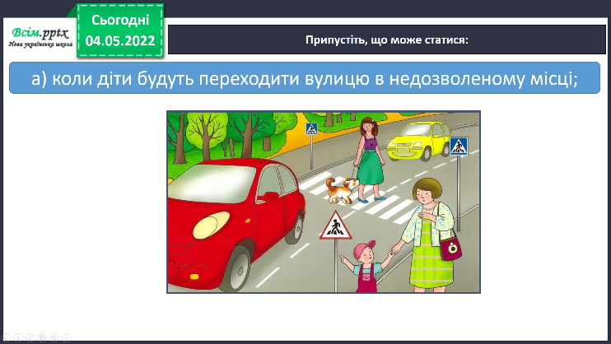**3) Припустіть, що може статися:**

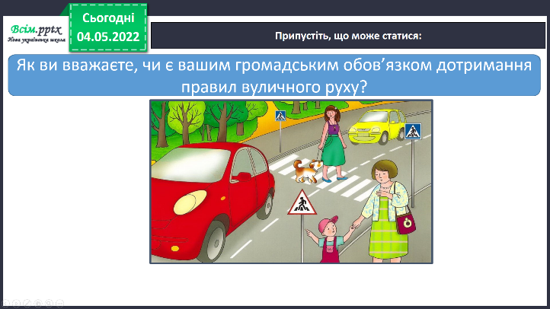

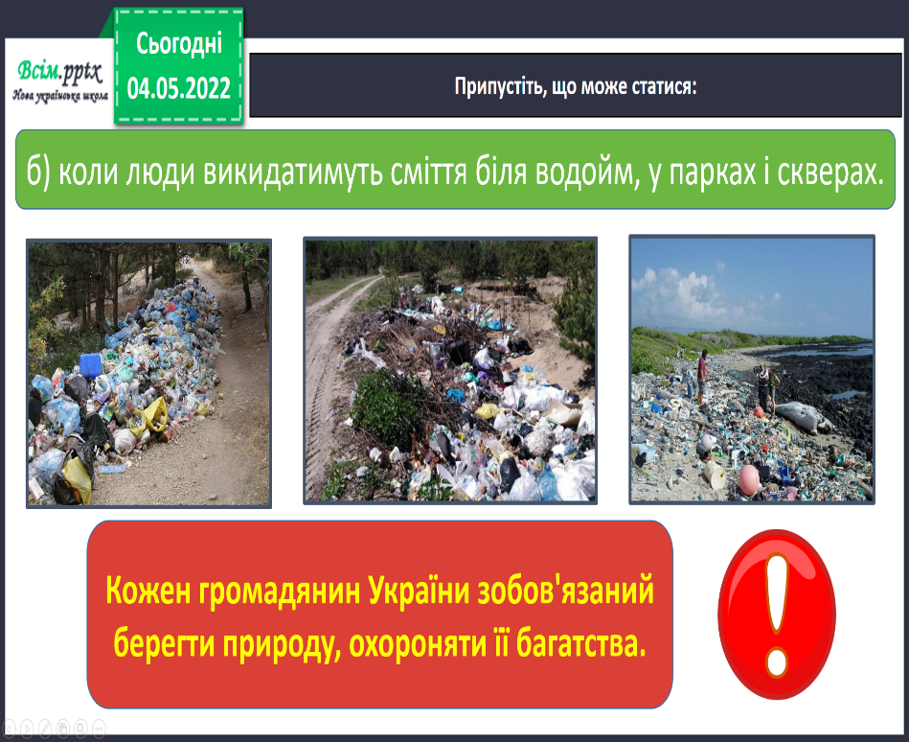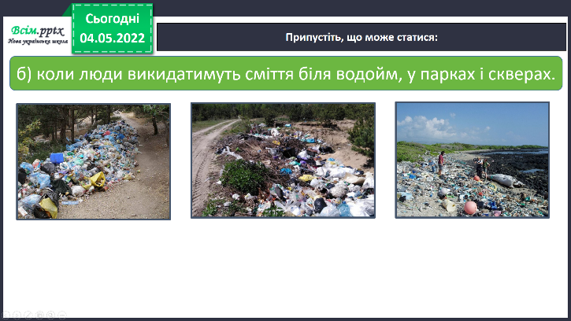

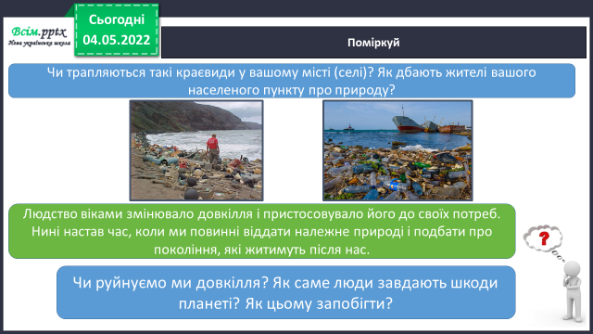

**Поміркуй.**

**4) Робота з підручником ст.121 - 122.**

**5) Робота в зошитах ст. 47 - 48.**

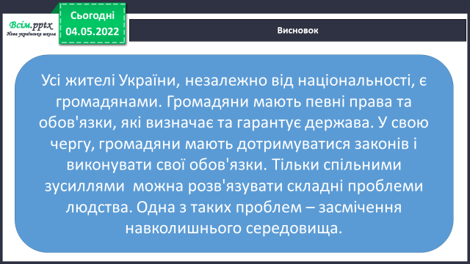**6. Підсумок.**

**1) Висновок.**

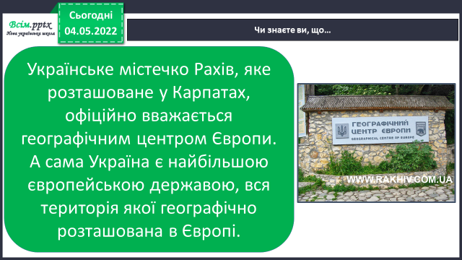**2) Чи знаєте ви, що…**

**3) Домашнє завдання.**

**Повторити тему на ст. 118-121. Зошитах ст. 47 - 48.**

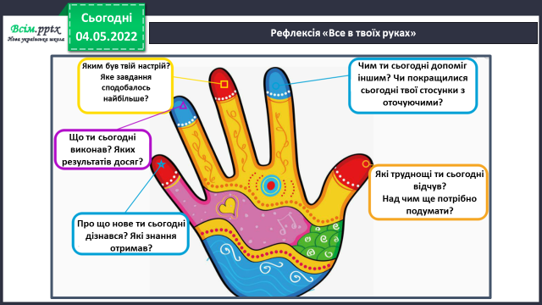

**4) Вправа «Все в твоїх руках».**

***Роботи надсилайте на Human.***